RESPUESTA A COMUNICADO DE OBRA
Proyecto: Mantenimiento integral terrazas – Edificio Atlantis
Contratista: FRESHOUSE S.A.S.
Fecha: 12 febrero 2026

1. Contexto técnico actual
En atención al comunicado emitido por la Interventoría, FRESHOUSE S.A.S. presenta el estado actualizado del proyecto, avances ejecutados, hallazgos técnicos y plan de trabajo ajustado.

2. Estado técnico del proyecto

2.1 Diagnóstico de filtraciones

Mapeo de filtraciones en apartamentos
- Se realizaron visitas programadas con propietarios.
- Se hizo inspección física individual.
- Se mantiene solicitud de seguimiento por parte de la Administración.

Resultado del mapeo:
- Apartamentos 1105 y 1106:
  - No presentan filtraciones.
  - Fueron intervenidos y se encuentran en seguimiento.

- Apto 704 (fachada – propietario Don Pedro):
- Se realizó corrección en fachada.
- Actualmente en seguimiento.

Hallazgo técnico relevante:
En la revisión técnica de la placa estructural se constató:
- No existe filtración activa proveniente de la placa.

Las filtraciones identificadas corresponden a:
- Jardineras (actualmente en proceso de intervención)
- Cuarto de máquinas (intervenido)

En el caso de las jardineras, se realizó retiro de material vegetal y se encuentra en proceso de impermeabilización.
Se proyecta entrega el jueves de la próxima semana.

2.2 Hallazgo adicional
Se identificó afectación asociada al desnatador de piscina.
La corrección fue ejecutada por el Contratista Hugo, mediante cambio de membrana, quedando solucionada la afectación identificada.

3. Estado de ejecución contractual

3.1 Pintura
- Área contratada: 250 m²
- Área ejecutada: 343 m²
Se ejecutaron 93 m² adicionales.
El Ingeniero Interventor realizó observaciones sobre algunos resanes, los cuales serán corregidos a la mayor brevedad.

3.2 Placa de terraza
- 80% retiro de material existente ejecutado
- 10% sello de grietas ejecutado
- Se realizó piloto de aplicación de membrana

Resultado del piloto
Debido a condiciones de alta humedad ambiental, el comportamiento inicial fue “chicloso”.
Posteriormente, tras aproximadamente un mes, el material adquirió comportamiento normal.
Este comportamiento confirma técnicamente la incidencia directa de la humedad ambiental sobre el desempeño del sistema.

4. Condición climática y justificación técnica
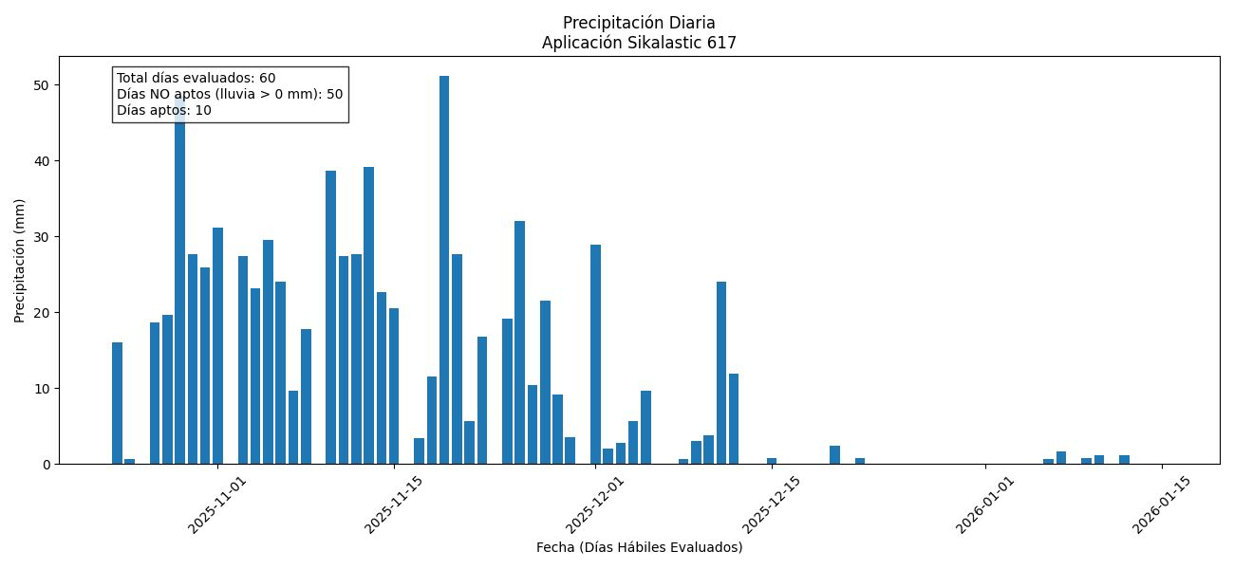

Resumen del periodo evaluado:
- Total días evaluados: 60
- Días NO aptos por lluvia: 50
- Días aptos: 10
Sikalastic 617 exige:
- HR ≤ 85%
- Sustrato seco (<4%)
- No aplicación con lluvia
- No humedad superficial
La continuidad de precipitaciones, volumen acumulado y condiciones ambientales han impedido alcanzar condiciones técnicas óptimas de aplicación.

5. Evaluación de propuestas técnicas

5.1 Instalación de plásticos sobre placa
Analizado técnicamente por Freshouse.
Conclusión:
No garantiza secado real del soporte debido a:
- Precipitaciones continuas
- Volumen acumulado
- Velocidad de viento
- Alta humedad ambiental

5.2 Cierre tipo invernadero
Alternativa técnicamente viable.
Permitiría:
- Control parcial del ambiente
- Trabajo en dos etapas
Costo adicional estimado: $29.000.000

5.3 Sistema alternativo (Sikafloor)
Para iniciar labores inmediatas se requeriría:
- Cambio de sistema
- Incremento presupuestal aproximado: $39.000.000
- 10 días para llegada de material
- Más tiempo de aplicación

6. Antecedente técnico relevante
Antes del retiro total de la membrana existente, el contratista propuso realizar:
Acondicionamiento técnico sobre la membrana existente y aplicación de nuevo sistema.
Propuesta que no fue aceptada por la Interventoría.

7. Plan de trabajo actualizado

- Goteras
Solucionadas.
- Visitas realizadas
Ejecutadas.

Se solicita nuevamente a la Administración seguimiento formal sobre los apartamentos intervenidos.

Materas
- Retiro de material vegetal ejecutado.
- Impermeabilización en proceso.
- Entrega estimada: jueves próxima semana.

8. Procedimiento técnico de impermeabilización
- Verificación humedad soporte (<4%)
- Medición HR ambiente
- Limpieza mecánica
- Sellado grietas
- Imprimación
- Aplicación sistema impermeable
- Curado controlado
- Inspección final
Se enviará informe técnico con prueba de humedad recomendada por Sika.

9. Solicitud formal
Se solicita:
- Seguimiento documentado a apartamentos intervenidos.
- Confirmación escrita sobre inexistencia actual de filtraciones.
- Definición sobre:
  - Sistema alternativo
  - Cierre tipo invernadero
  - Espera de ventana climática técnicamente apta

10. Conclusión técnica
- No existen filtraciones activas provenientes de la placa.
- Jardineras se encuentran en proceso de intervención.
- Cuarto de máquinas intervenido.
- Desnatador corregido por Contratista Hugo.
- Condiciones climáticas han limitado aplicación segura del sistema.
- Existen alternativas técnicas con impacto presupuestal.
FRESHOUSE mantiene disposición técnica y operativa para continuar bajo condiciones que garanticen calidad y durabilidad del sistema.
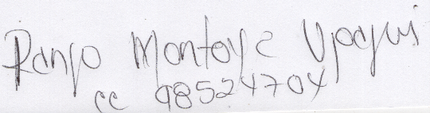
Atentamente,

RENSO MONTOYA
Gerente General - FRESH HOUSE
C.C 98.524.704
CEL. 3104617353

